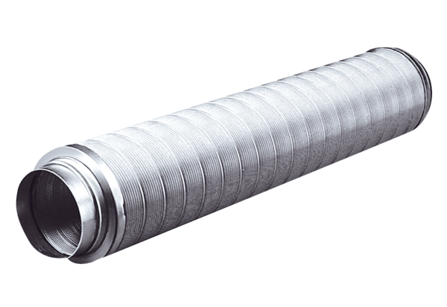Cijevni prigušivač RSR 15Jedinica za pakiranje: 1 komAsortiman: C
Broj artikla: 0092.0313Proizvođač: MAICO

